LES FLAGELLÉS

I- Définition :
Les flagellés sont actuellement considérés comme les protistes les plus primitifs. Ils comprennent des formes à affinité animale ou végétale. Ils sont caractérisés par l’existence d’un ou de plusieurs flagelles ou fouets vibratiles, parfois d’une membrane ondulante qui servent à la locomotion. Les flagellés sont le plus souvent hétérotrophes se nourrissant par osmose ou par phagocytose.
II- Caractères généraux :
1- Organisation générale des flagellés :
a- Le flagelle : les flagellés sont avant tout caractérisés par la présence d’un appareil locomoteur formé d’un ou de plusieurs flagelles qui constituent des organites contractiles qui battent selon un rythme propre à chaque espèce. Le flagelles s’incère soit directement sur le centrosome (centroblépharoplaste), soit sur un granule dérivé du centrosome, le blépharoplaste (cinétosome) qui reste attaché au centrosome par un filament, le rhizoplaste. Le nombre des flagelles est variable selon les espèces : un seul flagelle chez les trypanosomes, dans le cas des trichomonas, il y’a trois à six flagelles dont un dirigé vers l’arrière, forme une membrane ondulante.
b- Cytoplasmes et ses éléments figurés :
Les cytoplasmes renferme les organistes caractéristiques de toutes les cellules, c'est-à-dire les mitochondries, l’appareil de Golgi, les vacuoles digestives au quels s’ajoutent les vacuoles pulsatiles et (pour les formes à affinité végétale) des plastes.
Chez certaines espèces comme les trichomonas, quelques-uns de ces organites revêtent un aspect tout à fait particulier, c’est ainsi que l’appareil de Golgi n’est pas formé de dictyosomes, mais se présente sous forme d’un organite unique, parfois très gros, connu depuis longtemps sous le nom d’ « appareil parabasal». Les trichomonas possèdent en outre une sorte de baguette de soutien, l’axostyle, auquel s’adjoint parfois une côte.
L’ensemble de ces organites : flagelles, cinétosome, centrosome, parabasal, côte et axostyle constitue une cinétide. Certains flagellés peuvent comporter plusieurs cinétides dans une seule cellule.
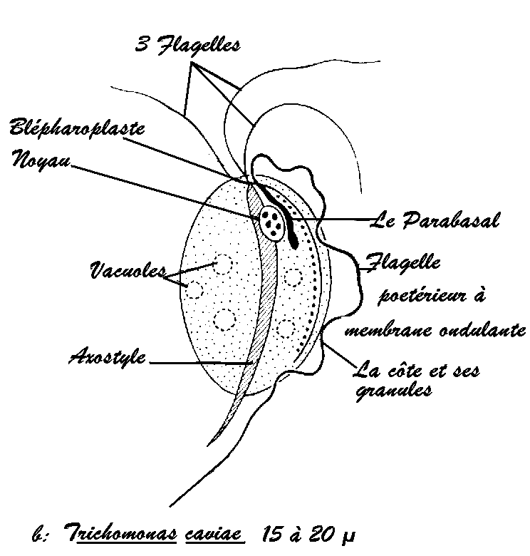
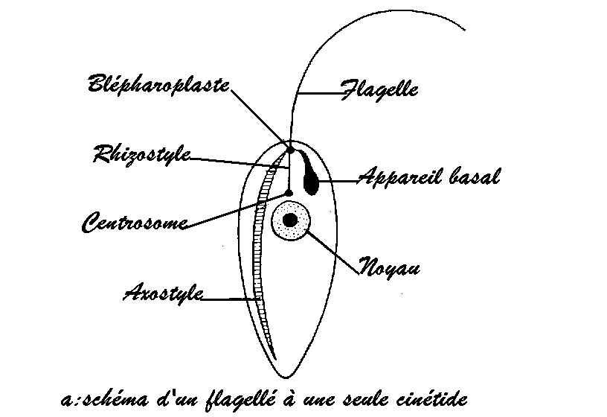

1
2- Reproduction :
Les flagellés se reproduisent le plus souvent par bipartition longitudinale. Ils sont capables d’enkystement : deux sortes de kystes peuvent se former : les kystes de résistance qui se forment lorsque les conditions externes sont défavorables et les kystes de multiplication. La reproduction des flagellés peut être asexuée ou sexuée ; cette dernière quand elle existe, elle s’effectue par des gamètes flagellés peu dissemblable entre eux (isogamie).
II- Classification :
Les flagellés sont divisé selon le la cytologie et le mode de division en deux classe : La classe des Protomonadines, dépourvues d’axostyle, chez lesquelles la mitose semble s’effectuer sans la participation du blépharoplaste et la classe des Métamonadines, porteuses de 3 à N flagelles et munies d’un axostyle, chez lesquelles la division est une pleuromitose avec participation du centrosome formant un fuseau extranucléaire (paradesmose).
1- Classe des Protomonadines :
Les ordres les plus intéressants sont les Choanoflagellés et les kinétoplastida.
a- Ordre des choanoflagellés :
Ce sont des flagellés marins ou d’eau douce souvent fixés par un pédoncule et parfois entourés d’une loge peu consistante de nature vraisemblablement pectique. Leur caractéristique essentielle est la possession d’une collerette en entonnoir, qui surmonte le corps cellulaire et entoure le flagelle unique.
b- Ordre des kinétoplastida :
Ce sont des flagellés de petite taille (2 à 200μm), parasites d’animaux ou de végétaux, responsables parfois de maladies graves chez l’Homme ou les animaux domestiques. Ils ont un ou deux flagelles et peuvent présenter des cycles évolutifs plus ou moins complexes comportant parfois deux hôtes. Les trypanosomes présentent quatre grands types morphologiques : promatigote (Leptomonas), épimastigotes (Crithidia), cryptomastigote (Trypanosoma) et amastigote (Leishmania), caractérisés avant tout par la position du blépharoplaste par rapport au noyau. Ils déterminent les quatre principaux genres des trypanosomes.
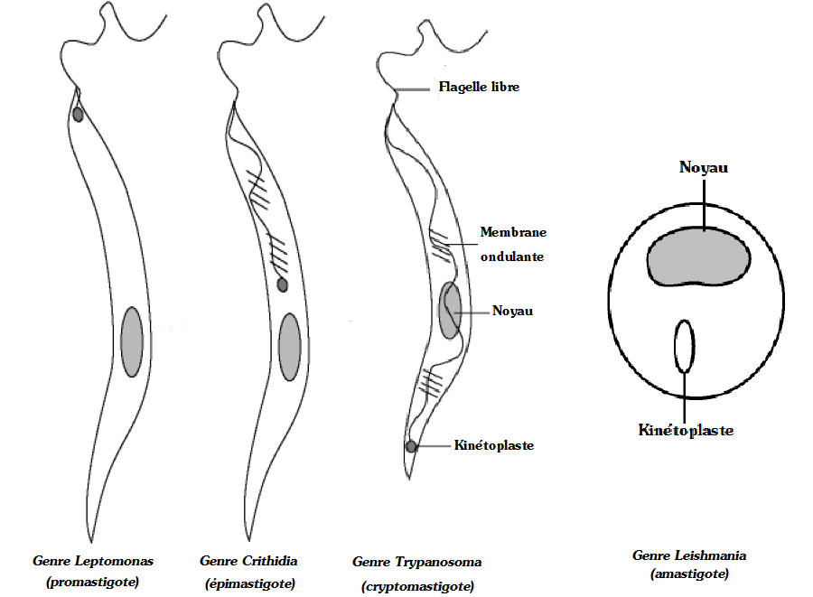

2
- Famille des Trypanosomidae : un seul flagelle (qui disparait même parfois).
- Genre trypanosoma :
Les Trypanosoma comportent des cycles à deux hôtes (dixène) et des cycles, beaucoup plus rares, à un seul hôte (monoxène) dont le type est T. equiperdum du cheval; il est transmis directement au cours de l’accouplement et produit une maladie grave, la dourine ou syphilis des équidés.
- Genre leishmania :
Leishmania, parasite des cellules du système réticulo-histocytaire responsable une maladie commune à l'homme et aux canidés particulièrement le chien : La leishmaniose. Il est transmis par les femelles de Phlébotomes. Cliniquement la maladie se manifeste par des symptômes généraux et dans le système cutanéo-muqueux elle évolue le plus souvent sous forme chronique aboutissant à la mort, c'est une zoonose.
Il existe de nombreuses espèces de leishmanies répartis dans le monde et responsables de formes cutanées, viscérales ou cutanéo-muqueuses chez le chien mais aussi chez l’Homme.
Morphologie :
Protéiformes, les leishmanies se présentent chez leurs hôtes sous deux stades morphologiques principaux au cours de leur cycle évolutif : les promastigotes et les amastigotes.
Les promastigotes sont des parasites extracellulaires mobiles vivant dans le tube digestif de diptères hématophages piqueurs. Ils présentent un corps plus ou moins fuselé de 5 à 20μm de longueur et de 1 à 4μm de largeur prolongé par un flagelle qui peut atteindre jusqu’à 20μm de longueur et qui émerge de leur pôle antérieur.
Les amastigotes se trouvent en position intracellulaire dans une vacuole parasitiphore à l’intérieur des monocytes, macrophages, histiocytes de l’hôte vertébré. Ils sont ovalaires et mesurent 3 à 4μm sur 2μm et ne possèdent pas de flagelle. Ils renferment un volumineux noyau et un kinétoplaste.
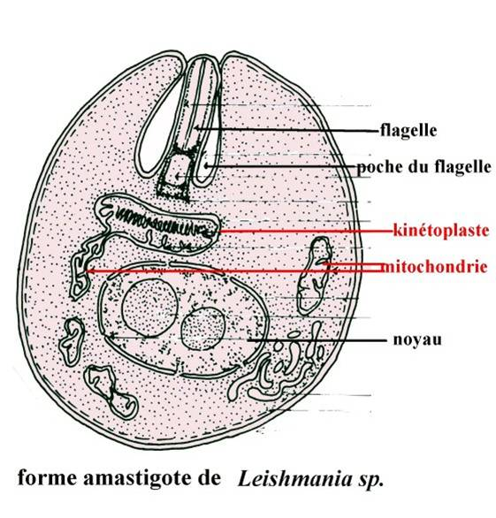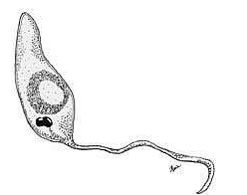
Forme promastigote

2- Classe des métamonadines :
Les principales espèces appartiennent aux ordres des Trichomonadines et des Distomastines.
Les Trichomonas comprennent, à côté d’espèces libres, des espèces vivant en association soit avec les termites, soit avec les batraciens, soit avec les mammifères (panse des ruminants, cæcum du cheval, cæcum des rongeurs).
Trichomonas fœtus est responsable chez les bovins d’une maladie vénérienne se traduit par des infertilités et des avortements : la trichomonose bovine :
L’homme héberge trois espèces principales: Tr. tenax qui est un hôte habituel de la bouche; Tr. hominis qui vit dans le gros intestin (souvent associé avec l’amibe dysentérique); Tr. vaginalis qui détermine dans le vagin de la femme une affection très répandue: la trichomonase vaginale.
Quant aux Distomastines, elles parasitent les batraciens, les reptiles, les oiseaux et les mammifères; chez l’homme, Giardia intestinalis, qui vit dans l’intestin grêle, détermine une maladie digestive : la giardiose
3

